**Estrutura Organizacional**

**MARGEM DE CONTROLE**

Qual a quantidade máxima de funcionários que um chefe deve ter para executar um bom trabalho? Depende do tipo de trabalho, maior quando o trabalho é mais repetitivo e menor quando é mais cognitivo. De um modo geral seriam 20 a 30 subordinados, o tamanho de uma sala de aula. O número ótimo seria entre 7 e 10. Por que esse número?

George Armitage Miller, professor de Psicologia em Princeton, revela no artigo “O Mágico Número Sete, Mais ou Menos Dois” descreve que sentia-se perseguido pelo mesmo número sete. Suas conclusões revelam uma característica particular da memória: a capacidade de lembrar pequenas quantidades de informação para uso imediato, na memória temporária. Para Miller, nossa memória temporária é capaz de armazenar entre cinco (sete menos dois) e nove (sete mais dois) conjuntos de dados de cada vez, dependendo da circunstância e do tipo de dado em si.

Fatores que influenciam a Margem de Controle:

* Tarefas diversificadas/repetitivas
* Quantidade de regras
* Suporte da empresa
* Preocupação com custos
* Atividades administrativas

**ORGANOGRAMA**

O organograma é uma espécie de diagrama usado para representar as relações hierárquicas dentro de uma empresa, ou simplesmente a distribuição dos setores, unidades funcionais e cargos e a comunicação entre eles.

Credita-se a criação do organograma ao norte americano Daniel C. MacCallum (EUA) por volta de 1856, quando este administrava ferrovias nos EUA. Desde então o organograma se tornou uma ferramenta fundamental para as organizações, pois além de facilitar a todos conhecer como funcionam as relações da empresa e sua estrutura, permite inclusive, identificar alguns problemas ou, oportunidades de melhorias, através de sua análise.

**TIPOS DE ORGANOGRAMA:**

**Organograma Tradicional**

Também chamado de clássico, é mais usado para representar claramente a hierarquia na empresa;

Características:

* Maior eficiência, pois, localiza facilmente as pessoas envolvidas na hierarquia.
* Mais utilizado, principalmente para ambientes estáveis pois tem menor flexibilidade.
* Mostra o que deve ou deveria ser, mas nem sempre isso condiz com a realidade.
* Maior burocracia e menor visão holística da organização.
* Pode apresentar diversos desenhos, como: Vertical, Horizontal, Radial, Circular, Barras.

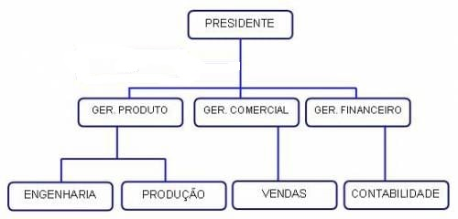

**Organograma Orgânico**

Usado quando se quer ressaltar o trabalho em grupo, não há a preocupação em representar a hierarquia. É o mais usado em instituições modernas onde o se quer ressaltar a importância do trabalho em grupo;

Características:

* Maior autonomia, focado em inovações, melhor se usado em empresas pequenas.
* Menos utilizado de modo geral pois tem menor controle sobre a produção.
* Usado principalmente para ambientes instáveis pois tem maior flexibilidade.
* Maior conflito por não apresentar claramente a hierarquia. Problemas quando demissão.

Comparativo do Organograma Tradicional e do Organograma Orgânico

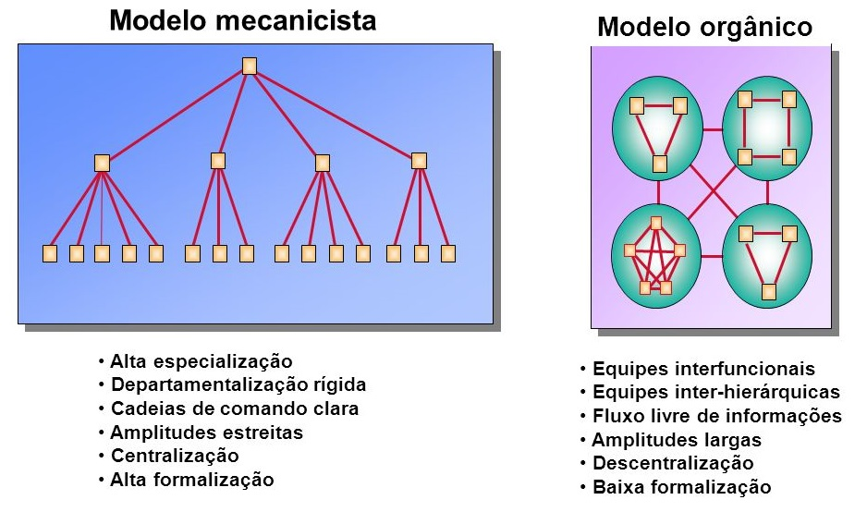

**Organograma Matricial**

É usado para representar a estrutura das organizações que não apresentam uma definição clara das unidades funcionais, mas grupos de trabalhos por projetos que podem ser temporários. Chama-se Matricial porque são utilizadas ao mesmo tempo duas ou mais formas de estrutura sobre os elementos de uma empresa, por função e por produto por exemplo.

Características:

* Por ter a responsabilidade compartilhada, exige nível de confiança mútua e dinamismo.
* Nessa estrutura é necessário grande nível de preparação para ser implantada.
* Ela nasceu no final dos anos 70 em empresas de engenharia.
* Menor ociosidade, voltada para projetos e para ambientes de maior inovação.
* Mais conflito hierárquico, luta pelo poder e consequentemente maior estresse.

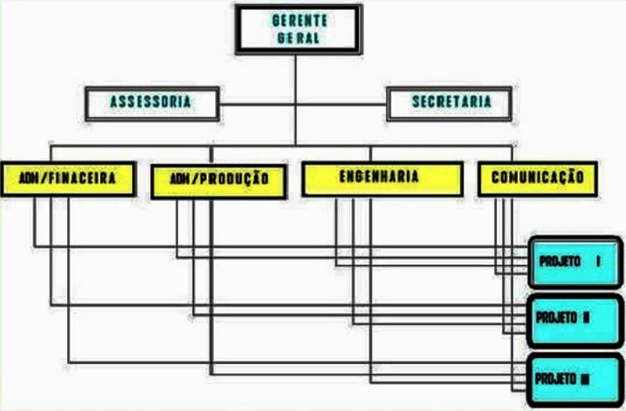

**DEPARTAMENTALIZAÇÃO**

Conceito: consiste em dividir a organização em subunidadades para se chegar aos objetivos com maior controle e eficiência.

1 - DEPARTAMENTALIZAÇÃO POR FUNÇÕES

CARACTERÍSTICAS: Agrupamento por atividades ou funções principais. Divisão do trabalho interna por especialidade. Auto-orientação, introversão.

VANTAGENS:

* Quando há uma tarefa especializada ou uma seqüência de tarefas especializadas que exijam um acompanhamento mais intenso que permite agrupar os especialistas sob um única chefia comum.
* Quando há uma exigência de produto ou serviço de qualidade superior, a departamentalização funcional “garante o máximo de utilização das habilidades técnicas atualizadas das pessoas”. Isto porque se baseia no princípio da especialização ocupacional.
* Permite economia pela utilização máxima de pessoas, máquinas e produção em massa.
* Orienta as pessoas para uma específica atividade, concentrando sua competência de maneira eficaz, e simplifica o treinamento do pessoal.
* A departamentalização funcional é mais indicada para circunstâncias estáveis e de poucas mudanças e que requeiram desempenho continuado de tarefas rotineiras.
* Aconselhada para empresas que tenham poucas linhas de produtos ou serviços e que permaneçam inalterados por longo tempo.
* A departamentalização funcional reflete um dos mais altos níveis de auto-orientação de uma organização.

DESVANTAGENS:

* Tende a reduzir a cooperação interdepartamental, uma vez que exige forte concentração interdepartamental e cria barreira entre os departamentos em face da ênfase nas especialidades.
* Mostra-se inadequada quando a tecnologia e as circunstâncias externas são mutáveisou imprevisíveis.
* Dificulta a adaptação e flexibilidade a mudanças externas, pois a abordagem introvertida da departamentalização funcional quase não percebe e não visualiza o que acontece fora a organização.
* Tende a fazer com que as pessoas focalizem seus esforços sobre suas próprias especialidades em detrimento do objetivo global da empresa.

2 - DEPARTAMENTALIZAÇÃO POR PRODUTOS OU SERVIÇOS

CARACTERÍSTICAS: Agrupamento por resultados quanto a produtos ou serviços. Divisão de trabalho por linhas de produtos/serviços. Ênfase nos produtos e serviços. Orientação para resultados.

VANTAGENS:

* Fixa a responsabilidade dos departamentos para um produto ou linha de produto ou serviço. O departamento é avaliado pelo sucesso do produto ou serviço. O executivo maior de cada departamento é orientado para todos os aspectos básicos do seu produto, como comercialização, desenvolvimento do produto, custo, lucratividade e desempenho etc.
* Facilita enormemente a coordenação interdepartamental, uma vez que a preocupação básica é o produto e as diversas atividades departamentais tornam-se secundárias e precisam sujeitar-se ao objetivo principal que é o produto.
* Facilita a inovação, já que a inovação requer cooperação e comunicação de vários grupos contribuintes para o produto. Muitas empresas buscaram uma estratégia de crescimento, abandonando a estrutura de departamentalização funcional, para adotar uma estrutura de departamentos focalizados sobre produtos ou grupos de produtos.
* Indicada para circunstâncias externas e mutáveis, pois induz à cooperação entre especialistas e à coordenação de seus esforços para um melhor desempenho do produto.
* Permite flexibilidade, pois as unidades de produção podem ser maiores ou menores, conforme as condições mudem, sem interferir na estrutura organizacional como um todo. O enfoque da organização é predominante sobre os produtos e não sobre a sua estrutura organizacional interna.

DESVANTAGENS:

* Enquanto a departamentalização funcional concentra especialistas em um grupo sob uma só chefia, a departamentalização por produtos dispersa-os em subgrupos orientados para diferentes produtos. Como a competência de um especialista é continuamente melhorada e desenvolvida por meio da interação com outros especialistas, pode ocorrer algum enfraquecimento na excelência técnica dos especialistas orientados para o produto.
* A departamentalização por produtos é contra-indicada para circunstâncias externas estáveis (estabilidade ambiental), para empresas com poucos produtos diferentes ou linhas reduzidas de produtos, por trazer elevado custo operacional nestas situações.
* Pode provocar problemas humanos de temores e ansiedades, quando em situação de instabilidade externa: os empregados tendem a ser mais inseguros com relação a alguma possibilidade de desemprego ou por retardamento na sua carreira profissional.
* Enfatiza a coordenação em detrimento da especialização.

3 - DEPARTAMENTALIZAÇÃO GEOGRÁFICA OU TERRITORIAL

CARACTERÍSTICAS: Agrupamento conforme localização geográfica ou territorial. Ênfase na cobertura geográfica. Orientação para o mercado. Extroversão.

VANTAGENS:

* Quando as circunstâncias externas indicam que o sucesso da organização depende particularmente do seu ajustamento às condições e necessidades locais ou regionais, a estratégia territorial torna-se imprescindível.
* A organização territorial permite fixar a responsabilidade de lucro e desempenho, da mesma forma que a organização por produtos, apenas que, no caso, a ênfase é colocada no comportamento regional ou local.
* Permite encorajar os executivos a pensar em termos de sucesso do território, melhor que em termos de sucesso de um departamento especializado em uma departamentalização funcional ou em termos de sucesso de um produto em uma departamentalização por produtos.
* É especialmente indicado para firmas de varejo, desde que certas funções (como, por exemplo, compras ou finanças) sejam centralizadas.
* Variando as condições e características locais, o delineamento da organização na base de departamentalização territorial pode acompanhar adequadamente essas variações, sem grandes problemas. Como cada divisão opera em um território como se fosse uma companhia independente, cada gerente divisional pode tomar decisões adequadas e adaptadas às diferenças territoriais. A organização está mais voltada para seu ambiente territorial, para o seu mercado do que para seus aspectos internos.

DESVANTAGENS:

* O enfoque territorial da organização pode deixar em segundo plano a coordenação tanto dos aspectos de planejamento, execução ou controle da organização como um todo, em face do grau de liberdade e autonomia colocado nas regiões ou filiais.
* A preocupação estritamente territorial concenta-se mais nos aspectos mercadológicos e de produção e quase não requer especialização. As outras áreas da empresa, como finanças, pesquisa e desenvolvimento e recursos humanos tornam-se secundários.

4 - DEPARTAMENTALIZAÇÃO POR CLIENTELA

CARACTERÍSTICAS: Agrupamento conforme o tipo ou tamanho do cliente ou comprador. Ênfase no cliente. Orientação extroversiva mais voltada para o cliente do que para si mesma.

VANTAGENS:

* Quando a satisfação do cliente é o aspecto mais crítico da organização. A departamentalização por cliente é a abordagem mais extrovertida da organização, mais preocupada com o cliente do que consigo mesma.
* Quando o negócio depende de diferentes tamanhos ou características de produtos ou serviços que variam conforme o tipo ou o tamanho do cliente. O cliente é mais importante do que os produtos ou serviços, que devem ser adaptados a ele, principalmente quando os clientes podem ser indivíduos, organizações ou o próprio governo.
* Dispõe os executivos e todos os participantes da organização para a tarefa de satisfazer às necessidades e aos requisitos dos clientes.
* Permite à organização concentrar seus conhecimentos sobre as distintas necessidades e exigências dos canais mercadológicos.

DESVANTAGENS:

* As demais atividades da organização (como produção, finanças etc.) podem tornar-se secundárias ou acessórias, em face da preocupação compulsiva pelo cliente.
* Os demais objetivos da organização (como lucratividade, produtividade, eficiência etc.) podem ser deixados de lado ou sacrificados em função da satisfação do cliente.
* Proximidade exagerada com o cliente pode levar a ações desonestas com a empresa.

Existem outros tipos de departamentalização que também podem ser utilizados, porém por serem mais específicos para um tipo de organização, são menos frequentes. Alguns exemplos: Departamentalização Sazonal, por Ordem Alfabética e Mista.

**Outros tópicos relacionados com a estrutura organizacional**

Assessoria no organograma

É um serviço que tem o objetivo de ajudar a organização a obter melhorias no seu desempenho, na sua lucratividade e na sua competitividade através de um conhecimento específico. Pode ser interna e externa na organização e tem uma relação diferenciada dentro do organograma.

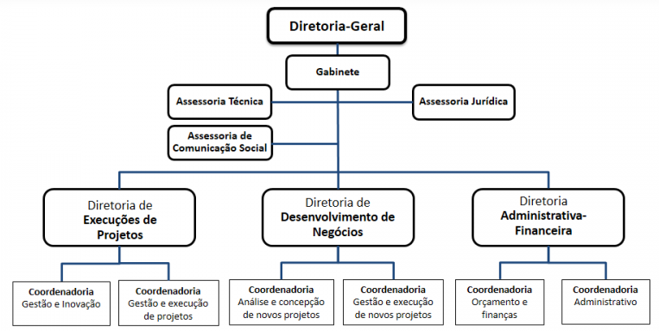

Programas de Downsizing

Surge nos anos 80, e reduz o tamanho de uma organizaçao, especialmente pela reduçao planejada do numero de empregados e de niveis hierarquicos, para reduzir custos e aumentar a flexibilidade e adaptabilidade da organizaçao. O downsizing visa os seguintes objetivos: Redução de custos; Rapidez na tomada de decisão; Resposta mais rápida às ações do concorrente; Comunicação menos distorcida e mais rápida; Manutenção da orientação para a ação com menos análise e paralisia; Promoção das sinergias dentro da empresa; Elevação da moral na gerência geral; Criação do foco nas necessidades do cliente, e não nos procedimentos internos; Aumento da produtividade dos gerentes.

Centralização

A gestão centralizada se baseia em um modelo em que a tomada de decisões está próxima do topo hierárquico de uma empresa. Uma gestão centralizada vai além do que somente da disposição de quem decide ou não, mas perpassa para a vertente cultural da empresa na forma de relação entre gestores e funcionários, interferindo também na organização e nas formas de executar as tarefas do cotidiano. É um modelo mais tradicional.

|  |  |
| --- | --- |
| Vantagens:   * maior controle; * uniformidade de procedimentos; * responsabilização maior; * evita-se duplicação de tarefas. | Desvantagens:   * decisões tomadas longe do cerne do problema; * dependência da cúpula para muitos processos; * menor competição entre unidades, * ineficiência na utilização de recursos. |

Descentralização

A forma de administração em que todos os agentes envolvidos participam das soluções dos problemas, desde a detecção, até as tomadas de decisões. Mesmo continuando as hierarquias, elas se apresentam muito mais nas funções exercidas do que no autoritarismo ou na submissão que são impostas na gestão centralizada. A gestão descentralizada encontra um campo fértil para atingir cada vez mais empresas. Atualmente temos as *startups*como exemplo de modelo descentralizado.

|  |  |
| --- | --- |
| Vantagens:   * maior autonomia de gerentes; * agilidade na toma de decisões; * competição positiva entre setores; * otimização de recursos; * maior retenção de talentos; * uso de conhecimentos específicos; | Desvantagens:   * falta de uniformidade nas decisões; * tendência ao desperdício * comunicação menos eficiente. |

Organização Virtual

Uma organização pequena que terceiriza as funções empresariais maiores. Em termos estruturais, esta organização é altamente centralizada com pouca ou nenhuma departamentalização. Usando a Internet, um indivíduo em Joinville pode contratar/trabalhar com pessoas no mundo inteiro. Outro exemplo é a turnê mundial de 1994-1995 dos Rolling Stones com o show Voodoo Lounge. A turnê de 300 milhões de dólares de receita bruta operava de forma modesta. Além dos Stones, o promotor empregava 250 pessoas apenas para a esta excursão pela RZO Productions.

Plano de Carreira

Feitos através de desempenho, tempo de serviço e preparação intelectual. Fica evidente sua necessidade quando temos deficiência na educação regular. O plano varia, pois, cada empresa tem sua cultura/característica e torna-se necessário com o aumento de tecnologia. Temos muito potencial humano desperdiçado e sem o plano só se desenvolve gerentes.

|  |  |
| --- | --- |
| Vantagens:   * maior motivação * mostra as regras do jogo * sucessão sem traumas * menor erro nas promoções * empregado aparece para todas as gerências * a empresa sabe quem vai precisar | Desvantagens:   * diminui o poder da chefia * engessa a empresa * valoriza o especialista * desvaloriza o generalista |

Carreira em Y

Forma de gestão que visa a ascensão de cada profissional para as áreas técnica ou gerencial. Grande parte das empresas funciona com estruturas definidas e com cargos gerenciais limitados. Porém, essa rigidez pode ser prejudicial e ocasionar um desequilíbrio na organização. Isso porque profissionais altamente especializados, mas sem perfil gerencial, podem se sentir desprestigiados e desmotivados com essa estrutura.

Para evitar isso, algumas empresas já começam a adotar, como estratégia de retenção desses especialistas, o planejamento de carreira em Y, também chamada de gestão de carreiras paralelas, que possibilita a mobilidade de ascensão profissional tanto na área técnica quanto na gerencial, sem sobreposição entre ambas.

Há uma variante chamada Carreira em W onde há duas carreiras em Y (YY) e nesse caso tem-se mais duas opções de crescimento, uma iniciando no chão de fábrica até a alta gerência e outra com as promoções tendo prioridade em gestão de projetos.

Modelos de carreira linear e Y

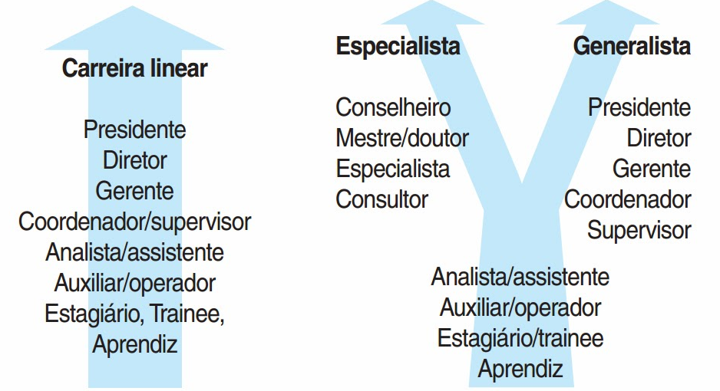

ESTUDO DE CASO - REVISTA EXAME

Cada um no seu quadrado

Como a Suzano pôs ordem numa estrutura de cargos confusa e ineficiente - mudança que acabou com 255 funções de uma só vez

A paulista Renata Ferreira, de 28 anos, descobriu que teria de lidar com um clima difícil na Suzano Papel e Celulose logo nos primeiros meses após sua contratação, em abril de 2007. Recrutada como planejadora de demanda, ela compunha um time de cerca de dez pessoas que exerciam a mesma tarefa - encaminhar pedidos de clientes para a produção -, mas tinham cargos e salários diferentes. Seu colega Luis Antonio Haraki, que na prática fazia o mesmo trabalho, ocupava o cargo de analista de planejamento e ganhava um salário aproximadamente 30% inferior ao de Renata. A diferença de tratamento logo se tornou notícia nos corredores - e, mais tarde, pauta das reuniões da equipe com os chefes da área. "As reclamações eram direcionadas à empresa", diz Renata. "Mas eu também me sentia atingida por elas." Renata e Haraki não eram casos isolados. Com 3 600 funcionários, a Suzano tinha 749 cargos diferentes. No começo deste ano, a empresa encontrou uma maneira de organizar a situação. Uma revisão em sua estrutura hierárquica eliminou 34% das posições. Os ocupantes dos 255 cargos que desapareceram foram equiparados a seus pares, em nomenclatura e remuneração. Renata e Haraki, por exemplo, passaram a ocupar o mesmo cargo - analista de planejamento - e os salários foram igualados. "Eu já tinha me acostumado com a idéia de que teria de esperar anos para receber o mesmo que os outros ganhavam", afirma Haraki.

Essa profusão de cargos, salários e benefícios foi uma espécie de efeito colateral do ritmo acelerado de crescimento da Suzano nos últimos anos. De 2003 a 2007, a receita da companhia cresceu 140% - de 1,6 bilhão de reais para 3,8 bilhões de reais. Grande parte desse avanço deu-se graças a aquisições, como a da Bahia Sul, em 2001, e a de uma unidade da então Ripasa (hoje Consórcio Paulista de Papel e Celulose), no ano passado. Além da incorporação de empresas, a contratação acelerada - e muitas vezes pouco estruturada - de pessoas para manter o ritmo de crescimento nesses anos acabou deformando a hierarquia da Suzano. Sua complexidade complicava a vida dos funcionários e, em alguns casos, era difícil até entender quem era o chefe direto - o que transformava tarefas simples, como pedir férias ou um aumento, num tormento. "Em diversas áreas surgiu o hábito de inventar novos cargos ao negociar promoções e contratações", afirma Antonio Maciel Neto, presidente da Suzano Papel e Celulose. "A estrutura ficou confusa e engessada e não permitia nem a transferência de pessoas entre áreas, porque os escalões não tinham a mesma configuração."

O problema só foi percebido como crônico há cerca de dois anos, quando a Suzano começou a se preparar para um novo salto. No fim de 2007, a empresa terminou um projeto de expansão de sua linha de produção de celulose em Mucuri, na Bahia. Até 2015, planeja inaugurar três novas unidades de celulose no país, distribuídas por Maranhão, Piauí e um terceiro local ainda não definido, num investimento de 6,6 bilhões de dólares. Ao fim de todas as obras, a capacidade de produção de papel e celulose da Suzano passará dos atuais 2,8 milhões de toneladas para 7,2 milhões - crescimento de 157%. A expansão tornou-se ainda mais decisiva para que a companhia, hoje a maior entre as empresas de papel e celulose, se mantenha relevante no setor. Em agosto, a Suzano perdeu a disputa pelo controle da Aracruz, maior produtora de celulose do país, para a Votorantim Celulose e Papel (até o fechamento desta edição, o negócio corria o risco de ser desfeito por causa das perdas bilionárias que a Aracruz havia anunciado no final de setembro, decorrentes da crise financeira mundial). "O caminho natural para a Suzano agora é o do crescimento orgânico", diz Luiz Otávio Broad, analista do setor de papel e celulose da corretora Ágora.

Para descobrir o melhor modo de reformar sua hierarquia, a Suzano organizou um mutirão que durou mais de oito meses. A partir de junho de 2007, executivos do departamento de recursos humanos da empresa e consultores da Hay Group trabalharam juntos para identificar onde estavam as maiores distorções. Para isso, contaram com a ajuda de todos os funcionários responsáveis por equipes - eles tiveram de descrever em formulários as atribuições de cada um de seus subordinados. Em alguns casos, como o de gerentes de fábricas, a tarefa exigiu o preenchimento de cerca de 40 páginas e consumiu dois meses. Além de apontar que mais de um terço dos cargos poderia simplesmente desaparecer sem prejudicar a hierarquia, o levantamento indicou que muitos dos funcionários estavam subavaliados pela empresa. Depois da revisão, 1 516 empregados subiram um ou mais graus na hierarquia, alguns inclusive com promoção de cargo e aumento de salário. Outros 184 desceram na nova escala de cargos (sem redução de remuneração). A empresa não revela o número de demissões.

A arrumação permitiu que a Suzano enxergasse de maneira mais nítida quem eram os profissionais abaixo da diretoria - e como eles poderiam ser mais bem aproveitados. "Precisávamos de mais envolvimento dos funcionários com os projetos, o que era complicado na antiga estrutura", diz André Dorf, diretor de estratégia, novos negócios e relações com investidores. Segundo Dorf, a revisão da hierarquia permitiu que a empresa avançasse num esforço iniciado em 2006 - o de diluir o poder dos diretores. Apenas a diretoria costumava fixar metas e traçar estratégias. A prática começou a mudar com o projeto de expansão em Mucuri. Um grupo de cerca de dez gerentes, liderados por um diretor, foi convocado para planejar e tocar as obras no município baiano. Era a primeira vez que os gerentes se responsabilizavam por decisões importantes para a companhia. Desde então, foram criados mais de 30 comitês temáticos - todos eles com a participação de executivos de nível intermediário. Nessa nova esfera de tomada de decisão, são discutidas questões como sustentabilidade, investimentos e relações com fornecedores. Os diretores, que antes tinham a exclusividade da definição de metas na empresa, agora recebem e avalizam as resoluções vindas dos comitês.

[Reforma na hierarquia](javascript:void(0))

O próximo passo da Suzano será intensificar a criação de sucessores internos, missão que ficará a cargo de Carlos Griner, diretor de recursos humanos contratado em setembro. (Até então, Griner era diretor de recursos humanos da GE para a América Latina.) Para tanto, o feedback passou a ganhar importância na companhia, depois de aparecer como ponto mais criticado pelos funcionários em pesquisas de clima - na mais recente, realizada em 2007, esse item teve a pior avaliação entre quase 20 quesitos analisados pelos empregados. Em maio de 2008, depois de finalizada a revisão da estrutura de cargos, os empregados da Suzano sentaram-se pela primeira vez com seus chefes para discutir o salário máximo que poderiam ganhar no cargo que ocupam e para que posições poderiam conduzir sua carreira dentro da empresa. Diz Griner: "Em uma companhia que quer quase triplicar a produção em sete anos, precisaremos formar três sucessores para cada executivo".

**Ler o caso disponibilizado e responder:**

**1 – Qual o problema ocorrido.**

**2 – O que causou este problema.**

**3 – Como foi resolvido.**

**Observação: A solução desse exercício poderá ser cobrada em prova, não há necessidade de se entregar a resolução para o professor.**